Notizen zur Seite 64- 65
Thema; Feste , Geschenke . Gefällt dir die Jacke?
Es hat Spaß gemacht - To było fajne, sprawiało radość .
die Pfingsten- Zielone Świątki
Wann sind die Weihnachten?
Weihnachten beginnen am 24-sten Dezember
Es gibt Geschenke zu Weihnachten.
Ich habe Geburtstag am 7-ten Juni.
Bekommst du Geschenke zu deinem Geburtstag?
Was hast du letztens bekommen? Ich habe ein Handy bekommen.
das Sonderangebot –oferta specjalna /promocja
die Hautcreme –
gefallen- podobać się czasownik nieregularny / Dativ- Wem? Wymaga III przypadku./
gehören - należeć do , być własnością.
Gefällt dir/ ihm/ ihr / uns/ euch /ihnen /Ihnen/ die Jeans?
Ja, die Jeans gefällt mir / dir/ ihm/ ihr / uns/ euch /ihnen /Ihnen/ .
Gefällt Ihnen Jeans? Czy podobają się Pani/ Państwu/ Panu ..?
Gefällt ihm der Hut?
Ja, der Hut gefällt ihm.
Gefällt euch die Lederhose?
Ja, die Lederhose gefällt uns.
Gehört dir/ ihm/ ihr / uns/ euch /ihnen /Ihnen/ das Fahrrad ?
Nein, das Handy gehört mir / dir/ ihm/ ihr / uns/ euch /ihnen /Ihnen/nicht.
Czy to jest twój.. , ..jego ..jej.. jego .. nasz.. wasz .. ich ..rower? Nie to nie jest ..
helfen - pomagać
du hilfst
er/sie/es hilft
Kannst du mir bitte helfen?
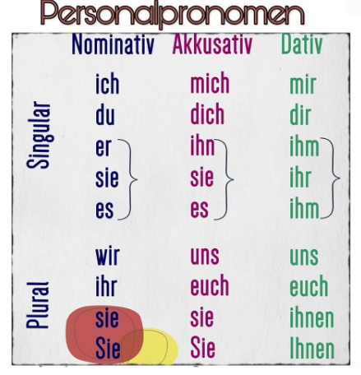
Was tragen Sie heute? / Co masz na sobie dzisiaj?
die Kleidung - odzież/ ubranie
Gehören dir die 2 Pullover?
Du musst raten / Musisz odgadnąć
Was ist da drin ? - co jest w środku?
jeden Tag brauchen

Welcher/ welche/ welches - który / która / które mają kóncówki takie jak rodzajnik określony
Nominativ wer was/ kto co / ? der - welcher- dieser Pullover
das - welches – dieses Hemd
die - welche - diese Jacke
die - welche – diese Schuhe
Akkusativ wen was /kogo co/ ? den - welchen- diesen Pullover
das - welches – dieses Hemd
die - welche - diese Jacke
die - welche – diese Schuhe
Welche Musik hörst du gern ? Ich höre gern Pop und Jazz.

Bilden Sie Fragen zu den markierten Satzteilen.
Ich höre Musik jeden Tag. Wie oft hörst du Musik?
Er liest Krimis in der Küche. Wo liest er Krimis?
Paul hat Englisch am Montag. Wann hat er Englisch?

Hausaufgabe
AB Seite 62 Üb. 1,2,,3, 4 6, 7, 8, 11
Ihre Freundin / Ihr Freund möchte wissen was haben sie gestern gemacht.
Schreiben Sie Ihrer Freundin / Ihrem Freund eine E-Mail und beschreiben Sie ihren Tag. Gebrauchen Sie Perfekt / czas: Perfekt/, / Około 90 -120 słów.
Berücksichtigen Sie folgende Punkte
1. Aufstehen, wann, frühstücken ,..?
2. Zur Uni gehen / Unterricht / Seminare /Vorlesungen haben
3 lernen, was , wie lange
4. Hausarbeit machen , aufräumen , kochen .. Einkäufe machen
5. ausgehen/ Freunde, treffen, besuchen, im Internet surfen , Bücher lesen ..

Pomocnym ćwiczeniem jest zestaw zwrotów znajdujących sie w folderze Tagesablauf –przebieg dnia oraz Tagesablauf Pdf
Proszę wstawiać również takie łączniki Jak
zurest / dann./ danach .. sptäter

z.B. …. Zuerst habe ich das Frühstück gemacht/ gegessen…..
Dann bin ich zur Uni gegangen / gefahren …
An der Uni habe ich…… …
.. danach/ dann / später bin ich nach Hause gefahren.
Am Nachmittag / Am Abend/ habe ich ….

oraz zadanie LV.
Freizeit, Spaß oder Langweile. Plik zadanie 9 a, b

